### 天津大学

**小学生四则运算系统**

**软件规格说明书**

书写者：杨星星

### 软件规格说明书

|  |  |
| --- | --- |
| 项目 | 小学生四则运算系统 |
| 文档 | 软件规格说明书 |
| 说明 | V1.2 |
| 作者 | 王旭阳 杨星星 刘高生 徐怡琳 |
| 最后更新时间 | 2016.10.20 |

|  |  |  |  |
| --- | --- | --- | --- |
| 版本更新概要 | | | |
| 版本号 | 时间 | 更新人 | 更新摘要 |
| V1.0 | 2016-09-28 | 王旭阳 杨星星 刘高生 徐怡琳 | 整体需求分析，并进行注册登陆界面的开发 |
| V1.1 | 2016-10-05 | 王旭阳 杨星星 刘高生 徐怡琳 | 进行网上问卷调查，细化需求分析，完善数据库设计，搭建基本框架，根据需求，实现界面的开发，并同步开发随机出题核心算法 |
| V1.2 | 2016-10-20 | 王旭阳 杨星星 刘高生 徐怡琳 | 完善并测试小学生四则运算系统 |

# 1. 引言

## 1.1 目的

本软件规格说明书描述了小学生四则运算系统的使用与开发过程，目的是帮助系统使用者熟练使用本软件，同时帮助系统开发者对本软件的维护与扩展提供参考。

本文档将软件功能说明书与软件技术说明书相糅合，共同说明小学生四则运算系统的功能使用情况与实现情况，以供用户与开发者共同参考。

## 1.2 项目背景

本项目是现代软件工程作业，老师希望让同学们体验软件开发完整流程，因此布置了此次作业。

### 1.2.1 开发软件名称

小学生四则运算系统。

### 1.2.2项目的任务提出者、开发者、用户及实现软件的单位

任务提出者：章亦葵老师。

开发者：课程开发小组。

用户：小学生以及老师（亦可以小学生及家长搭配使用）。

实现软件的单位：有小学生的学校或家庭。

### 1.2.3项目与其它软件或其它系统的关系

本软件为独立软件，不与其他软件配合，无依赖关系。

## 1.3 术语

### 1.3.1四则运算

四则运算指加、减、乘、除，四种运算规则。

### 1.3.2 真分数

真分数就是分子小于分母的分数，我们把这样的分数叫做真分数。

### 1.3.3 系统

系统指的是小学生四则运算测试系统。

## 1.4 参考资料及参考文献

此次使用的编码规范主要包括文件的规范和程序格式即排版的规范，采用了当今流行的格式。

# 2. 目标

完成并完善小学生四则运算系统的功能，让用户喜爱这款软件，体验数学练习的乐趣，并且使软件稳定运行。

在时间性能上保持了响应时间为秒级，不影响用户的软件体验，并且四则运算的运算符和操作数都使用随机生成，保证了系统的灵活性。

# 3. 系统的数据流图

## 3.1 顶层数据流图

系统顶层数据流图如图3.1所示。



图3.1 顶层数据流图

## 3.2 中间数据流图

系统中间数据流图如图3.2所示。



图3.2 中间数据流图

## 3.3 底层数据流图

系统登录和注册的底层数据流图如图3.3所示。



图3.3 登录和注册的底层数据流图

## 3.4 系统流程图

系统处理流程图如图3.4所示。

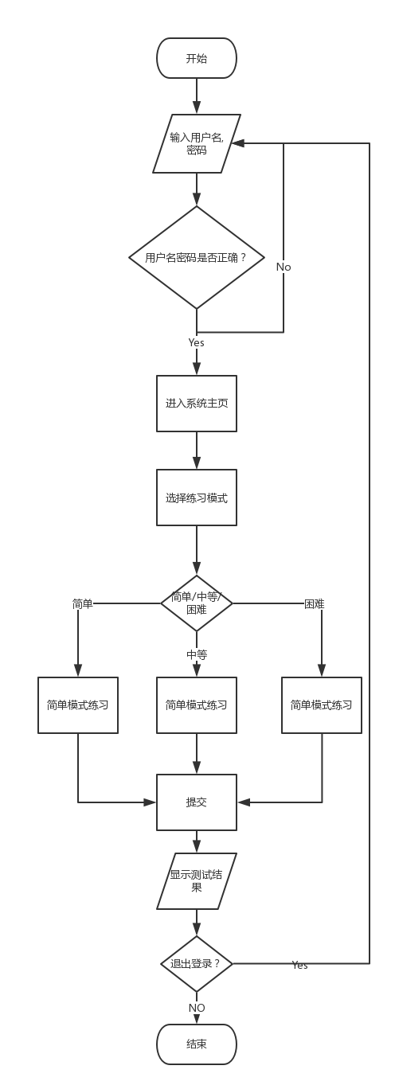

图3.4 系统处理流程图

# 4. 系统结构与模块设计说明

## 4.1 系统结构

本软件系统由3个模块组成：登录/注册模块、学生模块、老师模块。

系统结构图如图4.1所示。

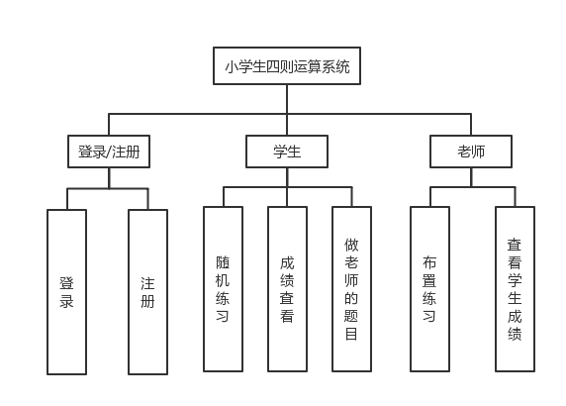

图4.1 系统结构图

## 4.2 模块描述

系统模块描述如图表4.1所示。

表4.1 系统模块描述

|  |  |
| --- | --- |
| 基本模块 | 目的意义 |
| 登录/注册模块 | 用户可以通过用户名和密码登录软件，还没有注册的用户可以点击“点此注册”按钮进行注册 |
| 学生模块 | 学生可以随机练习，查看自己的成绩，查看老师提供的题目 |
| 老师模块 | 老师可以查看学生的练习成绩，为学生布置题目 |

## 4.3 具体功能描述

**登录/注册模块：** 用户输入自己的用户名和密码，若还没有账号，用户可以新建账号，登录之后进入系统主页；若当前用户存在，则验证用户名和密码是否匹配，若不匹配，则提示“密码错误！”，若匹配，则进入软件菜单页面。

**得分查看模块：**得分记录在系统主页显示，用户登录系统之后就可以看到。

**题目练习模块：** 系统自动生成20到题目供用户解答，解答完成后提交即可查看答题正确情况。

## 4.4 具体功能模块的实现方法

得分记录模块E-R图如图4.2所示。



图4.2 得分记录E-R图

# 5. 运行说明

## 5.1 运行表

软件只能通过网址访问，用户在本地部署之后，输入正确的网址：localhost:8080/exams，首先进入登录页，选择正确的身份，并输入正确的用户名及密码，进行登录，然后才能进入系统进行使用。

## 5.2 运行步骤

程序部署完后，利用myeclipse软件进行运行，输入localhost:8080/exams，进入主界面。

## 5.3 操作命令一览表

操作按钮一览表如表5.1所示。

表5.1 操作按钮一览表

|  |  |
| --- | --- |
| **按钮名称** | **功能** |
| 登录 | 登录系统 |
| 点此注册 | 注册账号 |
| 开始答题（简单） | 进行简单四则运算的练习 |
| 开始答题（中等） | 进行混合四则运算的练习 |
| 开始答题（复杂） | 进行真分数四则运算的练习 |
| 提交 | 提交答案 |
| 关闭 | 关闭答题页面 |

## 5.4 用户操作举例（程序运行界面截图）

# 6. 功能拓展

1. 进行登陆功能时进行验证码验证功能；
2. 信息查看时进行分页功能的实现。